Instructivo para el levantamiento físico del inventario de activos fijos en el Poder Judicial, periodo 2021.

En el presente documento, se ofrece un procedimiento detallado de cada uno de los aspectos relevantes en la toma física del inventario de activos fijos, por medio de lectura inalámbrica de códigos QR y su afectación en el Sistema Institucional de Control de Activos del Poder Judicial (SICA-PJ).

Lo anterior en apego a lo establecido en el Reglamento para el Registro, Control y uso de activos institucionales del Poder Judicial, comunicado mediante circular N°96-2016 de la Secretaría General de la Corte Suprema de Justicia, y aprobado por la Corte Plena en sesión No. 16-16 celebrada el 30 de mayo de 2016, artículo IX.

En el referido Reglamento se establece en el Artículo 27. Inventario de mobiliario y equipo de oficina, lo siguiente:

[…] “Será responsabilidad del Departamento de Proveeduría (al menos una vez al año) coordinar y supervisar la correcta ejecución del inventario institucional con todas sus etapas (preinventario, inventario y postinventario), por medio de las administraciones regionales, del levantamiento físico de activos de todas las dependencias del Poder Judicial. Para tal efecto se utilizarán las funcionalidades del sistema SICA-PJ” […]

Por otra parte, las Normas de Control Interno, para el Sector Público establece en el artículo 4.4.5 Verificaciones y conciliaciones periódicas, lo siguiente:

[…] “La exactitud de los registros sobre activos y pasivos de la institución debe ser comprobada periódicamente mediante las conciliaciones, comprobaciones y otras verificaciones que se definan, incluyendo el cotejo contra documentos fuentes y el recuento físico de activos tales como el mobiliario y equipo, los vehículos, los suministros en bodega u otros, para determinar cualquier diferencia y adoptar las medidas procedentes” […]

Es por lo anterior, que se brinda este instructivo, el cual permitirá a cada encargado del proceso de inventario en las diferentes oficinas del país, llevar a cabo las tareas encomendadas de forma eficiente, y de esta manera cumplir con éxito con los procesos normativos que regulan esta materia.

Conceptos generales

SICA-PJ: Es el Sistema Institucional de Control de Activos del Poder Judicial, es importante indicar que este sistema sirve como auxiliar contable de la institución, por tanto, cualquier cambio o registro que se ejecute en este sistema tiene afectación a nivel de la Contabilidad del Poder Judicial. Por lo anterior es necesario que cada usuario que utiliza este Sistema verifique oportunamente que los cambios que se realizan están debidamente respaldados, de lo contrario deberán brindar cuentas sobre los movimientos ejecutados y proceder con las correcciones correspondientes.

Activo fijo: Es el objeto que posee un valor de mercado y que forma parte del patrimonio del Poder Judicial. Se trata de aquellos bienes capitalizables que por su conformación física permiten un adecuado control. Son adquiridos por la partida 5 correspondiente a los Bienes duraderos o en la partida 2 Materiales y suministros y se distinguen por tener el indicador de “patrimoniable”, en el Catálogo de Bienes y Servicios del Poder Judicial.

Bienes capitalizables: Son bienes que de acuerdo con la normativa contable y las políticas que establezca la Administración, clasifican como artículos sujetos de registro y depreciación y que se reflejan en las cuentas de activos fijos.

Tipos de adquisición: Corresponde a todas las formas en que el Poder Judicial adquiere activos, para el desarrollo de sus actividades, estos podrán ser propios, o no propios, se destacan los siguientes:
Compra, alquiler, donación, cambio por garantía, apropiación de muestra, dación de pago, confección, reposición, préstamo y hallazgo.

Compra: corresponde a la adquisición de bienes que se realizan con recursos del Poder Judicial, ya sean por medio de expedientes de contratación, por compras por caja chica, fondos de emergencia, entre otros.

Alquiler: son los activos fijos que el Poder Judicial adquiere por medio de contratos de arrendamiento, la pertenencia de estos será del contratista, sin embargo, permanecerán en la institución por el plazo pactado en el Contrato. Entre los mas comunes de destacan los alquileres de equipos de cómputo.

Donación: corresponde a los bienes capitalizables, que son cedidos por personas físicas o jurídicas, para uso definitivo en el Poder Judicial, todas estas donaciones deberán ser previamente aceptadas por el Consejo Superior.

Cambio por garantía: estos son los activos fijos, que una empresa contratista del Poder Judicial, entrega a la institución, en calidad de cambio, por un activo adquirido, que se haya dañado y que según los términos pactados aún contaba con garantía. Cabe indicar que, para estos activos, corresponderá efectuar un nuevo registro en el SICA-PJ, no se permite la reimpresión de la placa del activo dañado, salvo si el cambio corresponde a activos de alquiler. Tener presente lo comunicado en la circular N°23-2020 del Departamento de Proveeduría, sobre la guía para la ejecución de garantías de fábricas de activos fijos en el Poder Judicial.

Apropiación de muestra: serán los activos que pasarán a propiedad del Poder Judicial, cuando una empresa externa no realice el retiro de las muestras presentadas en los diferentes procesos de contratación del Poder Judicial, todo lo anterior amparado en los plazos establecidos en la Ley de Contratación Administrativa y su Reglamento.

Dación de pago: corresponde a la acción de saldar una deuda pendiente de pago, mediante la entrega de un bien. (normalmente utilizada por el Poder Judicial para recibir bienes como parte del cobro de una cláusula penal).

Confección: son los bienes confeccionados por un técnico especializado en determinada área, con recursos que la institución adquiera.

Reposición: corresponde a los bienes, que son entregados a la institución, por un funcionario o funcionaria, o persona externa física o jurídica, en reposición de un activo fijo que haya sido perdido o dañado bajo su cargo. Lo anterior sin perjuicio de la responsabilidad disciplinaria que eventualmente se interponga por el incumplimiento de las disposiciones citadas en el Reglamento para el Registro, Control y uso de activos institucionales del Poder Judicial.

Préstamo: son los activos que una institución externa entregue al Poder Judicial, para que sen utilizados por esta última en el desempeño de sus funciones, dichos bienes deberán de devolverse a la institución externa según periodo pactado. Por lo general estos préstamos se dan bajo la figura de convenios. Cabe indicar que previo a la aceptación de un bien en calidad de préstamo la oficina interesada, deberá realizar el análisis costo / beneficio, gestionar el criterio técnico, para que se determine si los artículos a recibir son compatibles con los requerimientos de la institución, por ejemplo, el equipo tecnológico, y por último contar con la aceptación del Consejo Superior.

Hallazgo (tipo de adquisición): serán reconocidos como hallazgos, los activos fijos que se ubiquen dentro de las oficinas del Poder Judicial, y que, realizando las investigaciones del caso, no se logre determinar el origen del artículo por ninguno de los citados tipos de adquisición, por tanto, deberán registrarse en el SICA-PJ bajo esta modalidad, siguiendo los pasos detallados en el Manual de Usuario del SICA-PJ.

Hallazgo (inventario): estos obedecerán a los activos fijos que sean ubicados en las tomas físicas de inventario, por medio de la lectura de los códigos QR, en este caso se entenderá como un “hallazgo de inventario”, los bienes que fueron encontrados en una determinada oficina que previamente a la toma física, se encontraban en el inventario de otra oficina Judicial. Estos hallazgos se enlistarán en una pantalla diferenciada del sistema y el usuario encargado del inventario deberá de guardarlos en la nueva oficina donde se encontraron. Este término y los procesos indicados se explican en detalle, más adelante del presente documento.

Formulario para la devolución de activos: este es el formulario creado y puesto a disposición de las oficinas Judiciales, para que respalden la salida de los diferentes activos fijos que tienen en su custodia, el mismo lo pueden ubicar en la página de la Proveeduría en la siguiente dirección: https://proveeduria.poder-judicial.go.cr/index.php/consultas-y-servicios/informacion-para-servidores-judiciales/formularios-de-devolucion

Etiquetas de activo con código QR: Son las etiquetas que identifican el número de activo asociado a un determinado bien en el Patrimonio del Poder Judicial, cada una posee un código QR único, lo cual permitirá el escaneo de este a través de un dispositivo de lectura inalámbrico, y de esta manera facilitará la toma física de inventario, para nuestros efectos se utilizará la herramienta handheld.

Ejemplo:

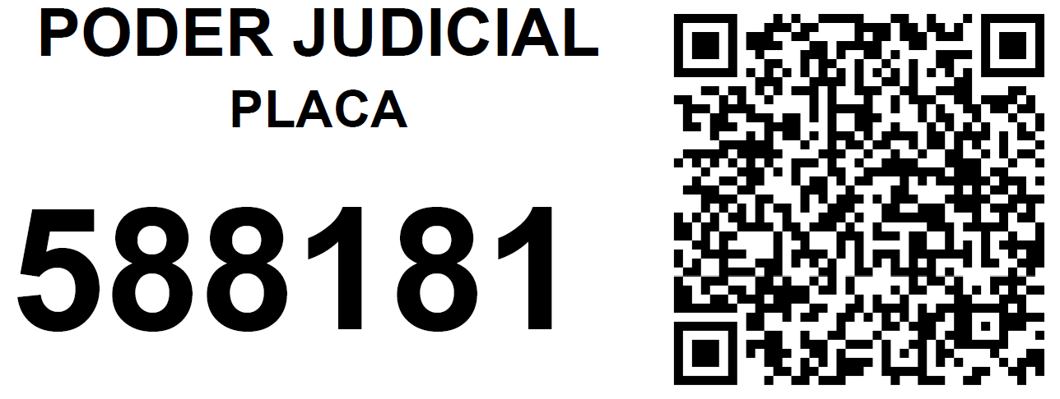

Etiquetas de ubicación QR: Estas son etiquetas que se utilizan para ligar un activo fijo a una ubicación física y al nombre de una funcionaria o funcionario. Lo anterior permitirá una localización exacta del activo y asignación al personal Judicial que lo estará utilizando y custodiando, las ubicaciones de áreas comunes deberán asignarse a nombre de la jefatura de oficina.
Ejemplos:

Handheld: es una computadora portátil, la cual permite la lectura inalámbrica de códigos QR en etiquetas. Esta será la herramienta que se utilizará para el levantamiento físico de los inventarios de activos fijos.

Ejemplos:

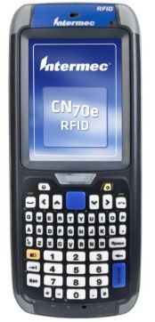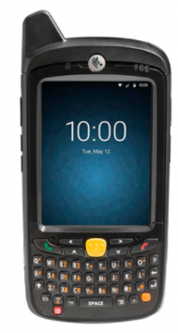

Tareas de preinventario

- Depuración de los activos "no encontrados", producto del resultado del inventario del año 2020: las oficinas judiciales, y Administraciones según corresponda, deben generar el "Reporte No Encontrados Por Criterio", del SICA por cada oficina, para efectuar la búsqueda de los faltantes reportados en el último proceso de inventario, y que a la fecha no hayan sido justificados. Se recuerda que este proceso de revisión, búsqueda y ajuste se debió realizar por cada oficina luego de finalizar el periodo de inventario del año 2020, sin embargo, se insta a las oficinas a efectuar un último esfuerzo para que, en el plazo del preinventario, busquen y actualicen la información en el SICA de los bienes que se logran encontrar. En caso de no ubicarse los activos, las jefaturas de oficina deben iniciar con el proceso que se explica en la Circular N°14-2020 de la Dirección Ejecutiva, sobre el procedimiento a seguir cuando la pérdida o daño de un activo del Poder Judicial sea inferior a la suma de ¢90.000,00 (noventa mil colones), o bien reportar a la Dirección Jurídica los casos que por su cuantía sea mayor a la indicada en la citada circular, en todos los casos se debe informar a la Proveeduría Judicial, para que se apliquen los ajustes que correspondan en el sistema, la cuenta oficial para la remisión de esos casos en la Proveeduría es: Control de Movimientos de Activos - Proveeduría Judicial: activospj@Poder-Judicial.go.cr

El Departamento de Proveeduría trabajará en la depuración de los activos de vieja data, que se han reportado en al menos 3 inventarios de forma consecutiva como no ubicados, que estén totalmente depreciados, valor en libros ¢0.00, y que por la antigüedad de los casos, no esté asociado directamente en el SICA bajo responsabilidad específica de una persona trabajadora del Poder Judicial, estas revisiones se efectuarán contra los reportes del sistema y previa autorización de la Dirección Ejecutiva, según se faculta en el Reglamento.

- Activación o inactivación de usuarios en el SICA-PJ: Con la finalidad de mantener los perfiles de usuario actualizados en el Sistema Institucional de Control de Activos, le corresponderá a las oficinas Judiciales, Administración Regional o Administración Auxiliar de Justicia, según su competencia, el generar el Reporte de Usuarios por Estado con la idea de verificar cuales usuarios se mantienen activos con permisos, e informar al Departamento de Proveeduría si necesitan actualizar el estado de cada usuario, ya sea para activarlo o inactivarlo, así como el tipo de grupo que debe mantener (Consulta / Regional). Dichas modificaciones deben solicitarse al correo: elopeza@poder-judicial.go.cr, con copia al correo lsanchezga@poder-judicial.go.cr.

Se recuerda que mediante circular N°21-2021 de la Proveeduría se brindaron los pasos a seguir para revisar las personas usuarias activas e inactivas en el SICA.

Se insta nuevamente a las oficinas judiciales, para que soliciten acceso al SICA-PJ, con perfil de consulta, para poder dar seguimiento a las actualizaciones de los activos fijos dentro de los inventarios de cada Despacho, las Administraciones deben velar por el cumplimiento de este apartado y solicitar los perfiles de acceso para uso de las oficinas adscritas al Circuito Judicial.

- Mantener ordenadas las bodegas y oficinas, para facilitar el inventario de activos fijos: Las oficinas Judiciales deberán de velar por el adecuado orden de las bodegas y áreas de los despachos donde se mantienen en uso y custodia, activos fijos, lo anterior para favorecer la toma física del inventario de los bienes muebles institucionales.

- Identificar y enlistar activos que pertenezcan a la oficina, pero que físicamente no se encuentren en la misma: ejemplos: activos utilizados por personal en condición de Teletrabajo, bienes en calidad de préstamo a otros Despachos Judiciales o a otras instituciones, activos decomisados, bienes a cargo de personal que realice giras, artículos en talleres por reparación o ejecución de garantía, entre otros.

Cada oficina deberá mantener dentro de sus controles paralelos al SICA, los registros de activos que se les ha permitido la salida de la oficina o institución para atender cualquiera de las situaciones detalladas anteriormente. Lo anterior amparado a la normativa existente para cada caso.

A excepción de los préstamos que realicen a oficinas internas del Poder Judicial, todos los demás casos comentados que se presenten deben inventariarse a nombre de la oficina “dueña” de los activos, considerando que, aunque los bienes no estén físicamente, si se tiene el conocimiento de donde se encuentran, y previo cotejo se anotarán como ubicados en la oficina, bajo responsabilidad de la persona que los utiliza o de la jefatura, y detallando la ubicación física donde se encuentran. (Se hace la excepción de los préstamos internos ya que, estos activos momentáneamente están siendo utilizados y custodiados por otra oficina interna del Poder Judicial, por tanto, estas otras oficinas serán las responsables por el cuido y deberán de anotarlas dentro de sus inventarios. Para el caso de activos prestados a otras instituciones bajo algún convenio previamente establecido y autorizado por el Consejo Superior, será responsabilidad de la oficina interna del Poder Judicial, verificar con dichas instituciones que los bienes están activos y en uso, para anotarlos como ubicados dentro de sus inventarios detallando en la ubicación física, el nombre de la Institución que los custodia)

- Mantener actualizada la lista del personal Judicial a cargo de cada oficina, anotando el número de cédula y la ubicación física donde se desempeñan: Las jefaturas de las oficinas judiciales deberán de levantar un listado del personal a cargo, con el número de cédula y ubicación física donde se desempeñan, con la finalidad de facilitarlo al personal encargado de ejecutar el inventario de activos y así puedan imprimir las etiquetas de "ubicación QR", en caso de detectarse cambios con las "etiquetas" generadas en el inventario anterior.

- Identificación de activos en desuso por parte de las oficinas para entregar a la Administración Regional y/o a la Proveeduría Judicial: Todos los Despachos Judiciales del país deberán revisar si cuentan con activos que no están siendo utilizados y no serán requeridos a corto plazo, con la finalidad de entregarlos a la Administración Regional y /o Proveeduría Judicial, para que a estos se les dé un mejor fin. (Estas entregas deben respaldarse con el formulario para la devolución de activos, el cual pueden descargar en el siguiente enlace: https://proveeduria.poder-judicial.go.cr/index.php/consultas-y-servicios/informacion-para-servidores-judiciales/formularios-de-devolucion

- Valoración, retiro, y ajuste de los activos en desuso: Para las oficinas Judiciales que tengan activos en desuso, según lo indicado en el punto 6., deberán de solicitar la valoración técnica sobre el estado de los activos en desuso para su posterior entrega a la Administración Regional y/o Proveeduria Judicial, quienes deberán retirar los activos que no son de utilidad para las oficinas de su competencia y realizar la actualización de la información desde el SICA-PJ.

- Donaciones y/o destrucciones de activos. Este punto aplica únicamente para las Administraciones Regionales, las cuales enviarán las solicitudes de donación y/o destrucción de activos al correo activospj@poder-judicial.go.cr, siguiendo los lineamientos para estos trámites. Previamente deberán confeccionar el acta en el SICA-PJ y asociar los activos que se requieren.

- Resoluciones de aprobación de donaciones y/o destrucciones. La Proveeduría Judicial, revisará las solicitudes y emitirá la Resolución con la aprobación correspondiente. Esta actividad está relacionada con el punto anterior.

- Efectuar donación y/o destrucción: Este punto aplica únicamente para las Administraciones Regionales, las cuales llevarán a cabo las donaciones y/o destrucciones de activos en el plazo indicado. Es indispensable que se confeccione el acta correspondiente en la que conste la recepción de los bienes por parte de los beneficiarios (para el caso de donaciones), o bien el documento que haga constar que los activos fueron destruidos. Esta actividad está relacionada con el punto anterior.

- Envío de las actas de donación y/o destrucción. Este punto aplica únicamente para las Administraciones Regionales, las cuales remitirán a la Proveeduría Judicial, al correo activospj@poder-judicial.go.cr el acta que ampare la conclusión del trámite. Esta actividad está relacionada con el punto anterior.

- Aprobación de actas. La Proveeduría Judicial aprobará las actas de "bajas" en el SICA-PJ, en amparo de la documentación respectiva, según lo señalado en los puntos 8, 9, 10 y 11.

- Respaldos: Generar un respaldo de la información de los activos ubicados y no encontrados previo a la generación de la fotografía de inventario (apertura de pantallas en el SICA). La información la pueden generar en estos reportes:

- Activos ubicados en la oficina: Reporte de Inventario por Oficina
- Activos no ubicados en la oficina: Reporte No Encontrados Por Criterio

- Designación de una persona responsable por oficina, quién ejecutará o brindará apoyo en el proceso: toda jefatura de oficina deberá de brindar la colaboración necesaria para que se le permita el acceso a la persona que destine la Administración para la ejecución del inventario en todas sus etapas, o bien deberá de designar a una persona de la oficina para que sea la responsable de la realización del inventario. Sí es una persona de la Administración la que ejecuta el inventario, la persona que se nombre por parte de las oficinas deberá de acompañar y supervisar las labores, además deberá de firmar el comprobante de los activos inventariados.
- Capacitación: se realizarán las capacitaciones de forma presencial sobre el uso del dispositivo de lectura de códigos QR: handheld y las pantallas de inventario del SICA. Según fechas establecidas en el cronograma.

Tareas de inventario

- Fotografía de inventario: Le corresponderá a la Proveeduría Judicial, previa coordinación con las oficinas y según fechas establecidas en el cronograma, realizar las aperturas de las pantallas de inventario en el SICA-PJ.

- Toma física: concierne al levantamiento de inventario físico, con la consecuente clasificación de activos encontrados (1) y activos no encontrados (2) y las justificaciones correspondientes.

En este concepto se deben efectuar las actividades detalladas en el “procedimiento de inventario de activos fijos, utilizando la herramienta Handheld, con afectación en el SICA-PJ”, el cual se detalla más adelante en este documento.

- Identificación y documentación de los bienes "propiedad, planta y equipo", encontrados sin número de placa de activo fijo institucional: Las oficinas identificarán durante el proceso del inventario, el equipo y mobiliario de oficina, equipo de comunicación, equipo de cómputo, equipo sanitario de laboratorio e investigación, equipo de transporte, maquinaria y equipo para la producción y demás equipo, maquinaria y mobiliario diverso que no cuente con una placa de identificación institucional y deberá informarlo a la Administración Regional y a la Proveeduría Judicial, enlistando la cantidad, características físicas, marca, modelo, serie, ubicación exacta y persona responsable, en los casos que se estime necesario se deberá aportar una fotografía para efectos ilustrativos. Todo lo anterior para su posterior análisis de clasificación como un bien patrimoniable y registro en el SICA, bajo la figura de “hallazgo”.

- Revisión y supervisión de las labores de inventario durante el proceso de toma física. Será responsabilidad del Departamento de Proveeduría, la revisión constante de las labores ejecutadas y pendientes, así como la supervisión para que las actividades establecidas sean realizadas por las oficinas

- Atención de consultas o incidentes: Será responsabilidad del Departamento de Proveeduría, el evacuar oportunamente las consultas o incidentes presentados y expuestos por el personal que ejecutará el desarrollo del inventario, mediante la toma física. Se insta a las oficinas a documentar cada duda o bien incidente que se les presente, para que, de forma posterior, este sea revisado por el personal experto.

- Envío de los resultados del inventario a las jefaturas de oficinas adscritas a la Administración. Las Administraciones Regionales, Administraciones Auxiliares de Justicia y oficinas en general, deberán de remitir el listado con el resultado del inventario de activos en cada oficina, a la jefatura de Despacho correspondiente, generando el Reporte de Inventario por Oficina , el cual desplegará la lista de activos encontrados y actualizados en las oficinas a la fecha del reporte.

De igual forma deberán enviar el reporte de activos no encontrados, para que en el plazo establecido en el cronograma busquen y actualicen en el sistema los activos que se encuentran o bien remitan la justificación sobre los faltantes reportados. El reporte a generar será el siguiente: Reporte No Encontrados Por Criterio

Otros aspectos por considerar en la ejecución del inventario:

- Se deben anotar los bienes que se encuentren sin placa del Poder Judicial, detallando muy bien su ubicación física, persona responsable y características, (marca, modelo, serie) para su posterior identificación luego del registro correspondiente en el SICA-PJ. Estos bienes se deberán de ingresar como tipo de adquisición: “hallazgos”, siempre y cuando no se logre identificar el origen de la adquisición del artículo, o bien su ligue con alguno de los activos de la oficina al cual se le pudiera desprender la etiqueta de identificación.

- Se deben revisar en su totalidad los lugares donde puedan existir bienes en resguardo o en desuso sujetos a inventariar, tales como: bodegas, gavetas, estantes, cajas fuertes, pasillos, baños, gradas, bibliotecas, casetas, azoteas, parqueos, zonas verdes, etc.

- Se deben anotar en los inventarios los activos que se encuentran en calidad de préstamo por algún convenio existente en otras instituciones, por ejemplo: los activos que se encuentran en Centros de Atención Institucional (CAI), parques de Diversiones, entre otros.

- Se deben inventariar los activos que sean Propiedad del Poder Judicial y que se encuentren instalados en otras instituciones, como, por ejemplo: activos instalados en el INS.

- Se deben inventariar los activos que estén siendo utilizados por el personal Judicial, que se encuentre en labores de teletrabajo y que previa autorización de la Administración Superior, se les haya autorizado la salida de los activos de las instalaciones del Poder Judicial.

- Se deben inventariar, todos los activos que estén siendo utilizados por personal Judicial, que se encuentre de gira.

- Se deben inventariar todos los activos que se encuentren en reparación en algún taller del Poder Judicial. En caso de que un activo no se devuelva porque no tiene reparación, se debe de solicitar el traslado de responsabilidad hacía la oficina “taller” que recibió los bienes, adjuntando los documentos de entrega respectivos.

- Se deben inventariar los bienes que se encuentren en ejecución de garantía en alguna empresa externa al Poder Judicial. (en caso de que los activos sean remplazados por nuevos, se debe solicitar la baja del activo dañado y posteriormente realizar o solicitar el ingreso en el SICA-PJ del nuevo)

- Se deben inventariar, los bienes “decomisados” por apertura de casusas Judiciales: estos son los casos en los que producto de una investigación que se esté realizando por causas Judiciales, se retienen bienes de una determinada oficina. Para estos casos los activos deben de seguirse reportando dentro del inventario de la oficina propietaria y se tendrá que realizar el seguimiento del proceso Judicial, para que una vez se dicte sentencia se solicite la devolución de los bienes, si correspondiera, o bien enviar las diligencias del caso a la Proveeduría para la valoración correspondiente.

- Se deben inventariar todos los vehículos utilizados por el Poder Judicial, sean estos propiedad, donación o préstamo, en caso de no conocer el número de activo asignado a cada uno, se debe efectuar la consulta digitando el número de placa de circulación utilizando la pantalla del SICA-PJ: Vehiculos

- Se recuerda que los semovientes, tales como los “perros”, deben inventariarse, para lo cual cada activo en el SICA-PJ describe las características individuales de cada uno, como, por ejemplo: el nombre, la raza y la especialidad.

- Se deben inventariar y registrar en el SICA-PJ todas las obras de arte, tales como: esculturas, cuadros y pinturas.

- Todas las enciclopedias deben ser registradas e inventariarse en el SICA-PJ, independientemente de su costo de adquisición.

- Se recuerda que existen libros patrimoniables, los cuales se clasifican como capitalizables dependiendo de su costo de adquisición, en el año en que fueron adquiridos, por ejemplo, para este año se consideran libros patrimoniables, todos aquellos cuyo costo sea igual o superior a ₡115,550.00, según lo detallado en la circular 04-2021, del Departamento de Proveeduría.

- Los activos ubicados en pasillos de los diferentes edificios Judiciales deben ser asumidos en el inventario de la Administración Regional u oficina principal, según corresponda, a cargo de la jefatura correspondiente. Lo mismo aplica para los activos que se ubiquen en áreas comunes como por ejemplo: comedores y salas de reuniones.

Activos ergonómicos:
Se recuerda que los activos ergonómicos son otorgados a una persona en específico producto de un estudio de la oficina de Salud Ocupacional y deben ser utilizados exclusivamente por la persona a la cual se le asignaron, sin embargo, si por problemas de espacio, escasez de equipos u otros, el equipo debe ser utilizado por otras personas (por ejemplo, durante una incapacidad); la jefatura inmediata deberá establecer los controles y previsiones necesarias para evitar cualquier daño. Lo anterior según lo establecido en la Circular 25-2014, de la Secretaría General de la Corte.
Por otra parte, se reitera la necesidad y obligación de que los activos ergonómicos sean fijados en el SICA-PJ, al personal Judicial, a los que producto de los estudios realizados por profesionales en Salud Ocupacional, se le asignaron los bienes.

Tareas de postinventario

- Depuración y justificación de activos no encontrados. Se dará un plazo final conforme a las fechas establecidas en el cronograma, para que cada oficina efectúe una búsqueda de los activos que no fueron ubicados e informe los resultados a la Proveeduría Judicial, a efectos de analizar los casos e informar lo correspondiente a la Dirección Superior.

Las jefaturas de oficina deberán de aplicar los procesos establecidos en el Reglamento, y normativa girada mediante circulares del Consejo Superior y por la Dirección Ejecutiva, para efectos de reponer los bienes que se detecten como faltantes y que se encontraban bajo la responsabilidad de una persona trabajadora judicial. En todos los casos se deberá de informar al Departamento de Proveeduría para los tramites correspondientes en el SICA. La cuenta oficial para la remisión de esos casos en la Proveeduría es: Control de Movimientos de Activos - Proveeduría Judicial: activospj@Poder-Judicial.go.cr, con copia al correo lsanchezga@poder-judicial.go.cr.

- Informe de resultados: Las oficinas enviarán el informe final a la Proveeduría Judicial, a los correos licitaciones@poder-judicial.go.cr y lsanchezga@poder-judicial.go.cr, en base a la plantilla brindada para tales efectos por la Proveeduría Judicial.

- Revisión de resultados: La Proveeduría Judicial revisará los resultados informados por las oficinas, Administraciones Regionales y Administraciones Auxiliares de Justicia, según corresponda.

- Aplicar ajustes finales. La Proveeduría Judicial, realizará los ajustes finales en el SICA-PJ, de acuerdo con los respaldos que adjunten las oficinas en el informe de resultados.

Procedimiento de inventario de activos fijos, utilizando la herramienta Handheld, con afectación en el SICA-PJ.

- Impresión de etiquetas de Ubicación QR. (SICA-PJ)

El primer paso será en el sistema SICA-PJ, propiamente en la pantalla, Ubicaciones QR: estas son etiquetas que se utilizan para ligar un activo fijo a una ubicación física y al nombre de una funcionaria o funcionario. Lo anterior permitirá una localización exacta del activo y asignación al personal Judicial que lo estará utilizando y custodiando.

Cabe indicar que estas etiquetas son indispensables para efectuar el inventario por medio del escaneo por código QR.

Serán impresas por las Administraciones Regionales, Administraciones Auxiliares de Justicia o bien por la Proveeduría Judicial, esta última imprimirá las etiquetas solicitadas por oficinas del I Circuito Judicial, que no cuenten con una figura de Administración.

Es necesario que las oficinas levanten un listado previo con el nombre completo y número de cédula del personal Judicial que labora en cada oficina, así como la ubicación física que se requiere que se indique para dar una localización precisa a los activos, por ejemplo, deben levantar la lista siguiendo el siguiente formato:

Nombre | Número de cédula | Ubicación física | Código de oficina | Nombre de oficina
José Pérez Solano | 01-0912-0489 | Cubículo N.5 | 1072 | Administración de Bienes
Kimberly Ruíz Alfaro | 05-1123-0932 | Oficina jefatura | 657 | Planes y Operaciones
Adrián Alpizar Soto | 03-0998-0234 | Bodega sótano | 909 | Archivo Judicial
Erika Páez Elizondo | 06-1623-4769 | Comedor | 326 | Defensa Pública Grecia

Es importante indicar que solo se debe imprimir una etiqueta por ubicación.

Para la creación de las etiquetas se debe ingresar a la pantalla Generar Ubicaciones QR, y seguir los siguientes pasos:

- Seleccionar la oficina UAR.
- Seleccionar la oficina judicial.
- Digitar el número de cédula del funcionario o funcionaria.
- Revisar que el nombre del funcionario o funcionaria sea el correcto.
- Digitar el nombre de la ubicación física que se desee crear. Por ejemplo: Baño de mujeres, bodega N° 1, cubículo N° 2, oficina de la jefatura, comedor, sala de reuniones, pasillo oeste, parqueo, entre otros.
- Seleccionar el ícono “guardar”.
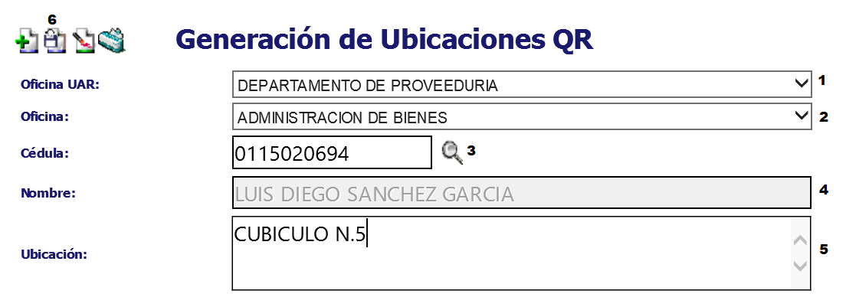

Seguidamente se irán enlistando las ubicaciones guardadas, por tanto, para imprimir las etiquetas, se deberán seguir los siguientes pasos:

- Seleccionar el check, de cada ubicación o bien, dar clic a la opción “seleccionar Todos”.
- Seleccionar el ícono imprimir.

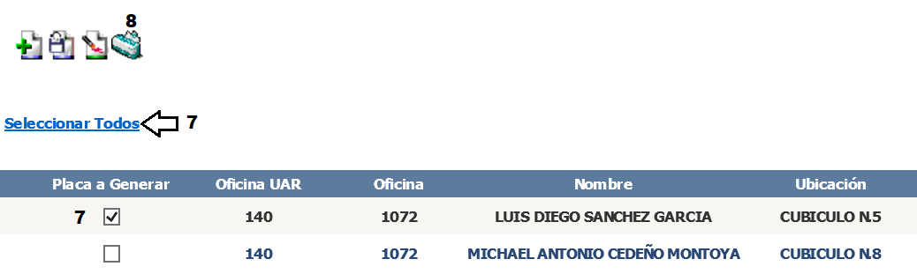

Seguidamente se desplegará una pantalla como la siguiente, a la cual se tiene que seleccionar “aceptar”:

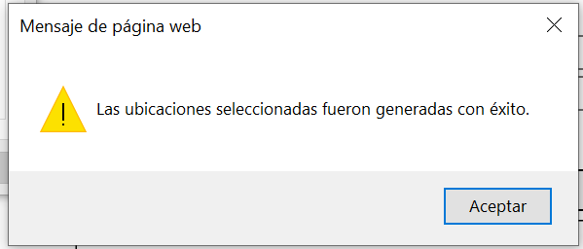

Posteriormente se mostrará la pantalla de impresión, por tanto, se deben seguir los siguientes pasos:

- Verificar en la barra de tareas la pantalla de imprimir ubicaciones.
- Seleccionar el ícono de la impresora:

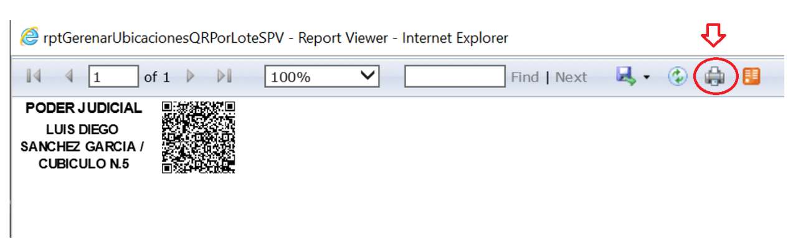

- Buscar la impresora de etiquetas QR.
- Seleccionar la opción “propiedades”.

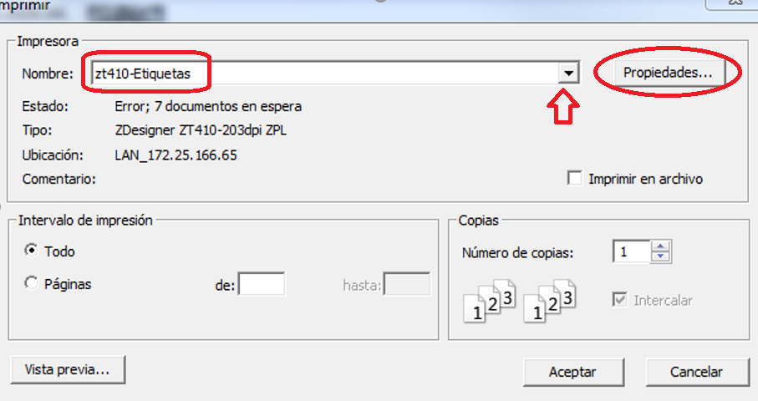

- En la opción de “configuración” seleccionar la barra de selección en el espacio “formatos”.
- Elegir la opción QR.
- En la opción “formato de papel”, seleccionar: “vertical” y “girar 180”.
- Seleccionar el botón “aceptar”.
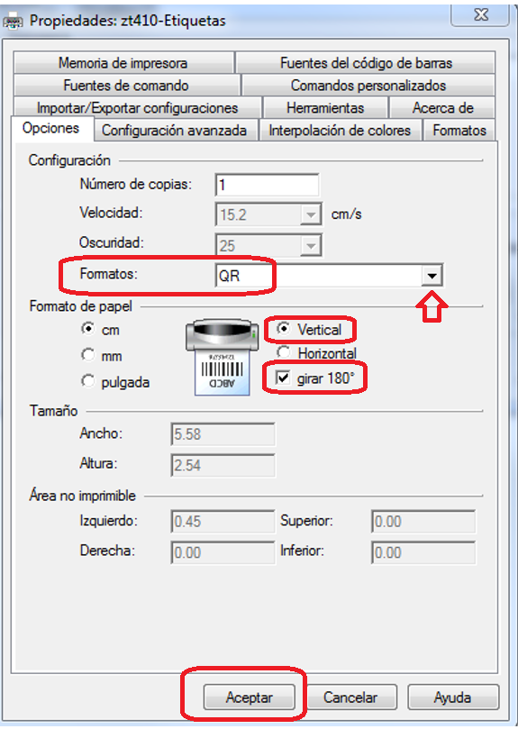

- Esperar al menos 05 segundos (lo anterior para que la pantalla configure de forma automática el formato de “intercalar”) y seleccionar “aceptar” a la pantalla que se muestra.

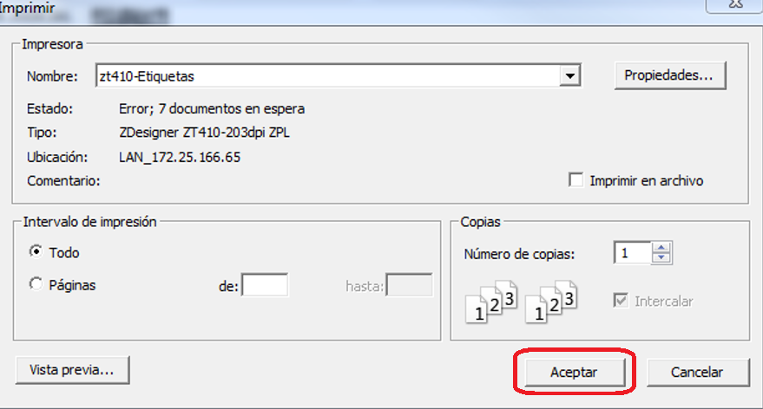

Finalizado el proceso de generar ubicaciones, y una vez impresas, estas se deben colocar en una parte visible, del espacio físico que se requiere abarcar, por ejemplo: en los marcos de las puertas o ventanas, en una pared, escritorio o cubículo que esté dentro del espacio que utiliza una determinada persona trabajadora Judicial.

- Verificar configuración de la fecha y hora registrada en la handheld.

Cada vez que se extraiga la batería de la handheld, la hora y fecha de esta podría desconfigurarse, por tanto, como primer paso en dicha herramienta deberá verificarse que el formato de hora y fecha estén actualizadas, caso contrario se deben seguir los siguientes pasos para la configuración:

En la pantalla principal, seleccionar la fecha y hora y ajustar según se muestra:

  - Time Zone: Seleccionar: GMT-6 Central América.
  - Date: posicionarse con el lápiz y digitar la fecha actual, utilizando el teclado numérico del handheld.
  - Time: posicionarse con el lápiz y digitar la hora actual, utilizando el teclado numérico del handheld.
  - Seleccionar ok.

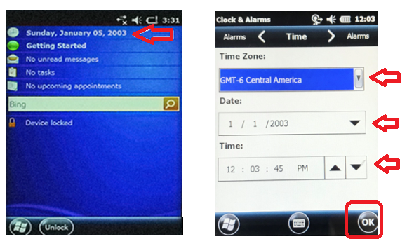
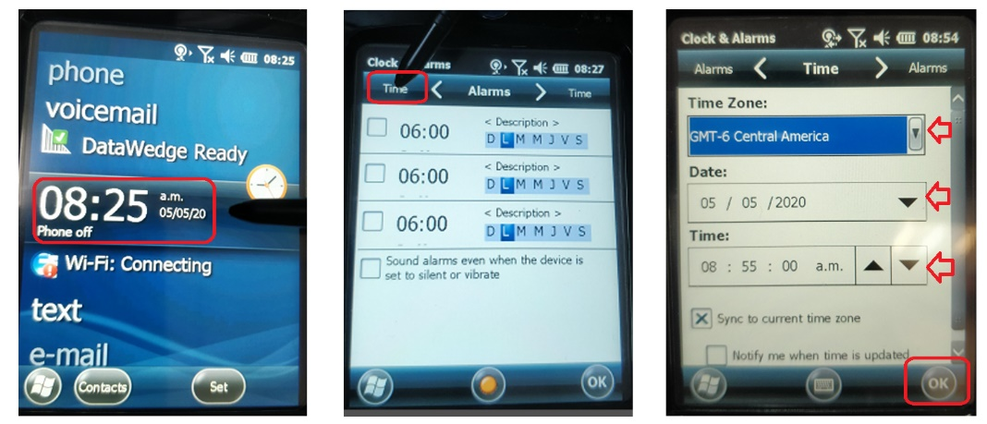

- Ingreso a la aplicación CAF-Mobile. (Handheld)

Se debe ingresar a la aplicación CAF-Mobile, seleccionando el menú (ícono señalado en la primera imagen, y luego seleccionar la aplicación señalada en la segunda imagen).

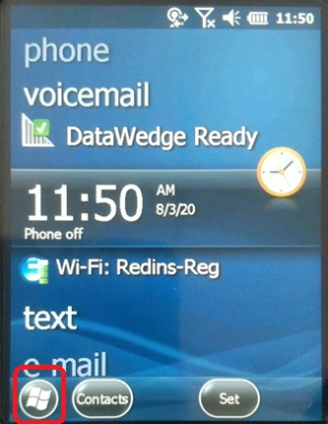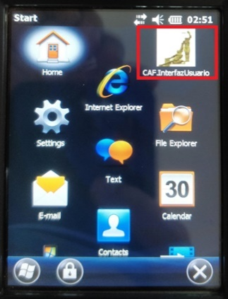

Seguidamente debe loguearse, ingresando el mismo usuario y clave del SICA-PJ.

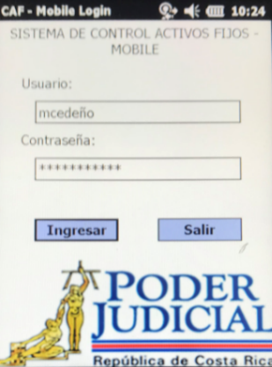

- Descargar los inventarios en la aplicación CAF-Mobile. (Handheld)

Para este paso deberá de tener acceso a red WI-FI del Poder Judicial.

En este proceso, podrá descargar el inventario de activos por oficinas, siguiendo los siguientes pasos:

- Seleccionar la pantalla “Asociar Activos”.

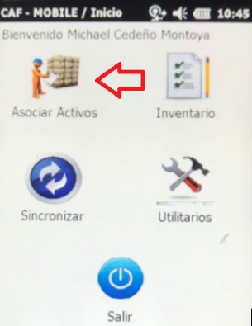

- Elegir la pantalla “Activos por Oficina”.

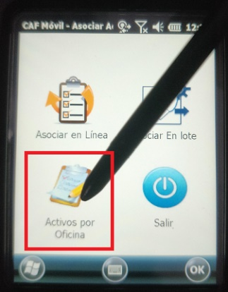

- Digitar el código de Oficina.

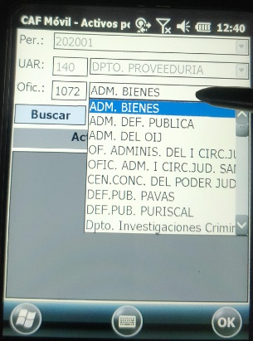

- Seleccionar “Buscar”.
- Después de generada la lista seleccionar “Guardar”.
- Utilizar el botón de OK en la parte inferior de la pantalla, para devolverse a las pantallas principales, luego de haber cumplido con el punto 5.

Una vez descargado el inventario de la oficina que se desea inventariar, se puede trabajar con el handheld, de manera desconectada (no ocupa conexión al WI-FI), ya que se volvería a necesitar de red, hasta el proceso de sincronización indicado en el punto f) de este documento.

- Ejecución del inventario en la aplicación: (Handheld)

En este proceso podrá escanear los códigos QR de los activos fijos utilizando el handheld a través de la pantalla “individual”, será en este momento donde inicie el recuento físico de los activos a cargo de cada oficina, para esto debe seguir los siguientes pasos:

- Seleccionar la pantalla de “Inventario”.

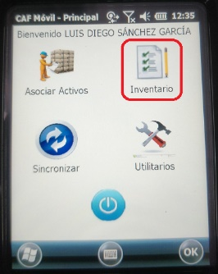

- Seleccionar la pantalla “Individual”.

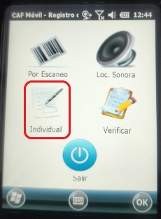

- Escanear el código QR de una etiqueta de “ubicación QR”, seleccionando el botón central del handheld.

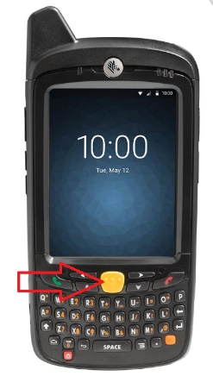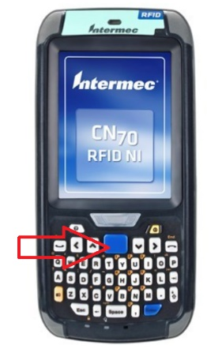

Es importante indicar que el escaneo de la ubicación QR, se realiza solo una vez y luego se sigue con el paso número 4, escaneando uno a uno cada activo que se desee ligar a la ubicación QR previamente seleccionada, en caso de que se requiera cambiar de ubicación QR, se debe escanear otra y luego proceder con el escaneo de los activos que se van a asociar a esa nueva ubicación.

- Escanear el código QR de todos los activos fijos asociados a dicha ubicación física.

La aplicación del handheld, despliega una lista ordenada por el último consecutivo de activo escaneado, por lo tanto, el usuario deberá verificar que el activo que va escaneando se vaya enlistando, cabe indicar que, con cada escaneo, la herramienta emitirá un sonido de “pitido”, indicando que el activo fue leído. En esa misma lista se puede ir verificando la ubicación QR y funcionario asociado para cada activo.

En caso de que se detecte que erróneamente se omitió escanear una nueva ubicación QR al asociar un activo, y por tanto la asociación quedó incorrecta, lo que el usuario debe hacer es:

- Escanear la ubicación QR que se pretende asociar.
- Escanear nuevamente los activos implicados, esto hará que el sistema reconozca el último movimiento y solvente el problema.

Por otra parte, si se detecta que el handheld no está escaneando una placa de activo QR, puede que esta etiqueta esté dañada o bien, fue pegada erróneamente, alterando el código de la placa (se recuerda que el código debe quedar en una superficie plana, no curva), por tanto, el usuario debe anotar esa placa para volver a reetiquetar el activo, mientras tanto, y para continuar con el proceso de inventario lo que procede será digitar la placa siguiendo los pasos que de detallan:

- Haber escaneado una etiqueta de ubicación.
- Posicionarse con el lápiz en el espacio “placa”.
- Digitar el número de activo, con el teclado virtual o físico.
- Seleccionar el botón guardar.
- Verificar que el activo enlistado sea el correcto. (en caso de mala digitación debe seleccionar la línea del activo y presionar el botón “eliminar”)

Notas:

En este punto se debe considerar que en el paso e), el usuario, descargó la base de datos del inventario de una serie de oficinas, no de todas las oficinas del Poder Judicial, por tanto, la handheld reconocerá únicamente la descripción de las placas que previamente fueron almacenadas o descargadas en el dispositivo, por lo anterior, eventualmente podrán visualizarse placas sin la descripción correspondiente, sin embargo, como la handheld lee la información del código QR, esta se almacena en la herramienta y luego del proceso de sincronización (puntos g) y h), detallados mas adelante), se reflejarán en el SICA-PJ en una pantalla denominada Hallazgos del Inventario.

Sobre este punto en la aplicación del handheld se podrá observar la cantidad de hallazgos encontrados, estos corresponden a los activos que no estaban asociados al inventario de la oficina que se está ejecutando por tanto se reflejan como activos “nuevos” encontrados en esa oficina.

Cabe indicar que no todos los hallazgos se reflejarán sin la descripción, ya que eventualmente un usuario puede descargar por ejemplo todo el inventario de una Administración, y encontrar en una oficina ligada a esta un activo, que anteriormente se encontraba en otro inventario de otra oficina ligada a la Administración.

- Repetir el proceso hasta terminar con el escaneo de todas las ubicaciones físicas y activos ligados a estas.

- Seleccionar el botón “OK”.

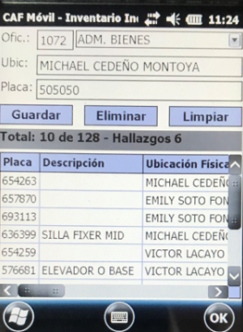

- Sincronización del inventario, en la aplicación: (Handheld)

En este punto lo que se hace al sincronizar la información de las oficinas, será guardar el inventario realizado en una “nube”, para su posterior descarga o sincronización en la pantalla de inventario del SICA-PJ. Antes de ejecutar este paso, se debe asegurar que se tiene señal de red WIFI o alámbrica, por tanto se recomienda salir de la aplicación y volver a ingresar para corroborar la identificación de la señal.

- En el menú principal, seleccionar la pantalla de “sincronizar”.

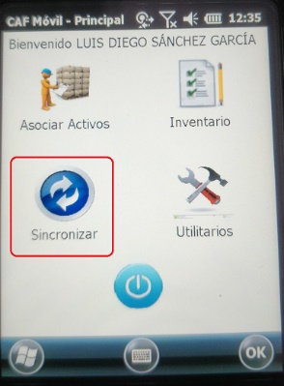

- Elegir la oficina a Sincronizar.

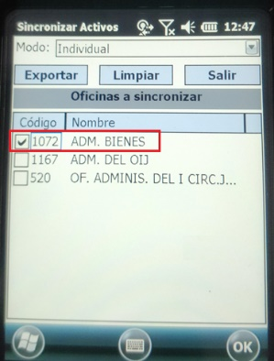

- Escoger la opción “Exportar”.

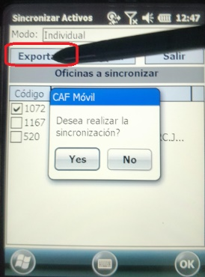

- Seleccionar la opción “yes”, ante la consulta ¿Desea realizar la sincronización?

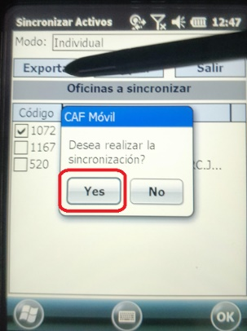

- Esperar a que la sincronización se realice, (que la barra se termine de llenar) y evitar que la pantalla se suspenda o se apague.

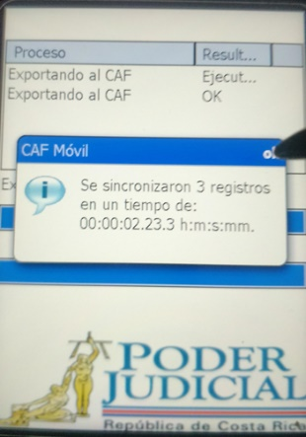

- Sincronización del inventario en el sistema. (SICA-PJ)

En este punto lo que el usuario hará será descargar o sincronizar el inventario realizado con la herramienta handheld, en el SICA-PJ, según puntos anteriores, para esto deberán seguir los siguientes pasos:

- Ingresar al SICA-PJ. http://sjoaplpro14/CAF.UserInterface/frmIngreso.aspx
- Ir a la pantalla de Inventario.
- Verificar UAR.
- Seleccionar oficina.
- Utilizar el botón de sincronizar.

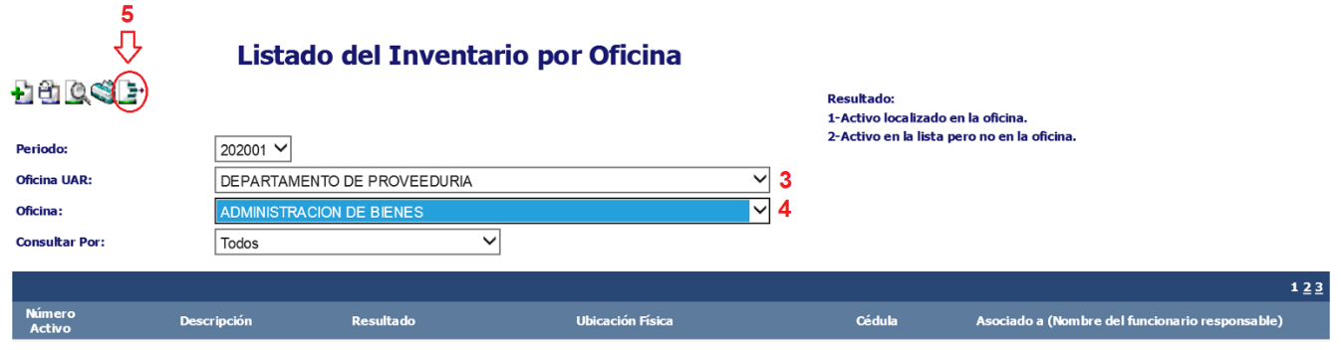

- Revisión y registro de Hallazgos. (SICA-PJ)

Luego de cada sincronización se deben verificar y guardar los hallazgos del inventario desde el SICA-PJ, siguiendo los pasos que se detallan:

- Ingresar al SICA-PJ. http://sjoaplpro14/CAF.UserInterface/frmIngreso.aspx
- Ir a la pantalla Hallazgos del Inventario.
- Verificar UAR.
- Seleccionar oficina.
- Seleccionar los activos.
- Elegir el botón de guardar.

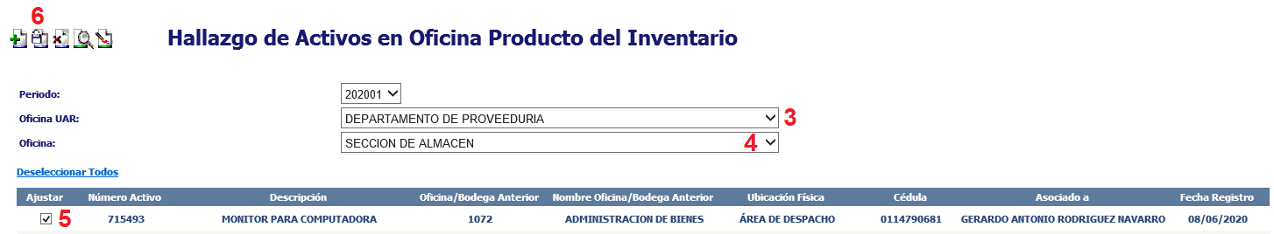

Nota: luego de cada sincronización realizada en el punto “g”; de forma obligatoria deben de guardarse los hallazgos y no esperar hasta el cierre del inventario de la oficina.

- Cierre de inventarios. (SICA-PJ)

Una vez realizados todos los escaneos de los activos, ejecutadas las sincronizaciones, y guardados los hallazgos se debe cerrar el inventario de la oficina desde el SICA-PJ.

- Ingresar al SICA-PJ. http://sjoaplpro14/CAF.UserInterface/frmIngreso.aspx
- Ir a la pantalla de Inventario.
- Seleccionar UAR.
- Elegir la oficina.
- Seleccionar el botón cerrar inventario. (el inventario se debe cerrar únicamente cuando se hayan buscado activos en todas las áreas posibles de una oficina, ya que este proceso no se puede revertir)
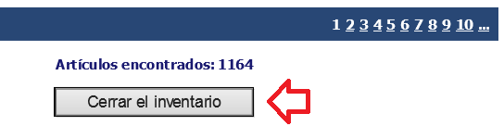
En caso de reportarse algún activo como “No encontrado” se desplegará una pantalla en la cual deberán de justificarse los activos indicados en dicha condición.

- Revisión de los activos no encontrados en el proceso de inventario. (SICA-PJ y búsqueda física)

En este punto se deberá generar la lista de activos no encontrados, la cual desplegará la totalidad de activos cuya última ubicación física se reportó en la oficina a consultar.

- Ir a la pantalla Reporte No Encontrados Por Criterio.
- Filtrar por UAR.
- Seleccionar oficina.
- Seleccionar ver informe.
- Exportar el listado y revisar.
- Realizar la búsqueda física de los activos faltantes.

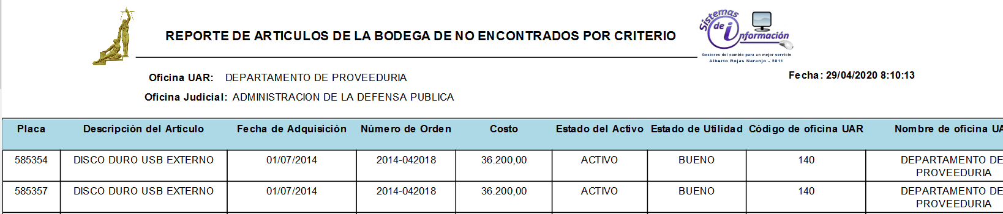

- En caso de que se ubiquen los activos, se debe realizar la actualización de la oficina utilizando la pantalla Activos Fijos.

